Project RailCab workbook
Titel van het document
Subtitel van het document
Auteur(s): Oscar Orton
Arjan van der Velde
Tonny Wildeman
Nils Dijk
Michiel van den Anker
Versie: 1.0
Status: Concept
Datum: 30 januari 2008

TIGAM is onderdeel van de
Hogeschool van Amsterdam
Versiebeheer
Ver. | Status | Datum | Auteur(s) | Wijzigingen

Goedkeuring
 | Uitvoering |  | Controle |  | Goedkeuring
Ver. | Naam | Datum | Naam | Datum | Naam | Datum

Inhoudsopgave
1. Business Requirements 3
1.1 De case 3
1.2 Actors 4
1.3 Use Case Lijst 4
1.4 Use Case Diagrammen 5
1.5 Use Case Details 6
2. System requirements 7
2.1 User Interface Schetsen 7
2.2 Actors 8
2.3 Use Case Lijst 8
2.4 Use Case Diagram 9
2.5 Use Case Survey 9
2.6 Use Case details 10
2.6.1 Simulatie 10
2.6.2 Station 11
2.6.3 Filters 12
2.6.4 Geschiedenis 13
3. Analyse 14
3.1 Klassendiagrammen 14
3.1.1 Klassendiagram 1 14
3.1.2 Klassendiagram 2 15
4. Systeem Design 18
4.1 Technologie keuze 18
4.2 Layer Diagram 18
4.3 Packages 19
4.4 Klassendiagram 21
5. Source code en javadoc 25

Business Requirements

De case
Aan de hand van de project documentatie en verschillende gesprekken met de opdrachtgever hebben wij de volgende case opgesteld:
Op een treinbaan rijden Railcabs rond die reizigers ophalen en naar hun bestemming brengen. Reizigers komen aan op het station en geven aan waar ze naar toe willen. Er komt dan zo snel mogelijk een Railcab om ze op te halen en ze weg te brengen.

Railcab-systeem
Het doel van het project is het ontwerpen van een algoritme voor het RailCab-systeem. Dit algoritme zal zowel softwarematig als hardwarematig gesimuleerd worden. Op dit Railcab-systeem rijden zogenaamde Railcabs rond.

Centraal systeem
Een Centraal systeem verzorgt de aansturing van de Railcabs. Het Centrale systeem verzamelt de gegevens van de verschillende Stations. Op basis van die gegevens stuurt het de Railcabs op pad. Het Centrale systeem heeft als doel de wachttijd van de Reizigers zo kort mogelijk te maken en daarbij zoveel mogelijk reizigers te vervoeren tegen zo laag mogelijke kosten.

Treinbaan
De fysieke treinbaan die wordt gebruikt bestaat uit een circulaire baan met daarop acht (8) stations. Voor de stations bevind zich een Wissel.

Stations
Op de Stations staan al dan niet groepen reizigers te wachten. Ieder Station geeft de informatie over nieuwe groepen reizigers door aan het Centrale systeem.

Railcabs
Railcabs zijn treintjes die ruimte bieden aan een klein aantal reizigers. Deze Railcabs rijden naar hun bestemming zonder tussenstop. Dit gedrag lijkt op dat van een Taxi. Hierdoor wordt de reistijd zo kort mogelijk gehouden.

Reizigers
De gebruiker kan groepen reizigers met een eindbestemming toevoegen aan een station. Deze groep wordt dan in een virtuele wacht rij geplaatst.

Wissel
De wissel zorgt ervoor dat een naderende railcab een Station in rijdt of passeert. De wissel wordt bestuurd door het Centrale systeem.

Interface
Het systeem moet bereikbaar zijn door middel van een user interface, waarbij het aantal passagiers per station als variabele invoer opgegeven kan worden. Deze interface zal tevens de informatie over de simulatie weergeven.

Resultaat van de Simulatie
De simulatie is bedoeld om de opdrachtgever “inzicht” te geven in de door ons ontwikkelde oplossing van het probleem. Dit doen we door statistieken te genereren op basis van de simulatie. Hieronder vallen statistieken over de wachttijden, de doorvoer en de kosten. De variabelen die hierop van invloed zijn kan de gebruiker vooraf instellen.

Actors
Omdat het project een simulatie betreft, hebben wij als actor de persoon die de simulatie bediend gekozen. Wij hebben niet gekozen voor de reiziger als actor, omdat een reiziger nagenoeg geen interactie met het systeem heeft.

Simulatie
Gebruiker | De gebruiker van het systeem

Use Case Lijst
Na het uitzoeken van de Case voor dit project hebben we de volgende Business use-cases opgesteld.
In paragraaf 1.6 is een gedetailleerde beschrijving te vinden van deze use cases.
B1 | Simulatie starten | Gebruiker start de simulatie
B2 | Groep toevoegen | De gebruiker voegt een groep passagiers toe met bestemming
B3 | Simulatie stoppen | De Gebruiker stopt de simulatie definitief
B4 | Simulatiegeschiedenis bekijken | De gebruiker roept het scherm op waar de gegevens van eerdere simulaties op te zien zijn

Use Case Diagrammen

Hieronder vind u een communicatie diagram van de use-case B4:Simulatie geschiedenis bekijken. Meer communicatie diagrammen zijn te vinden in paragraaf …
.
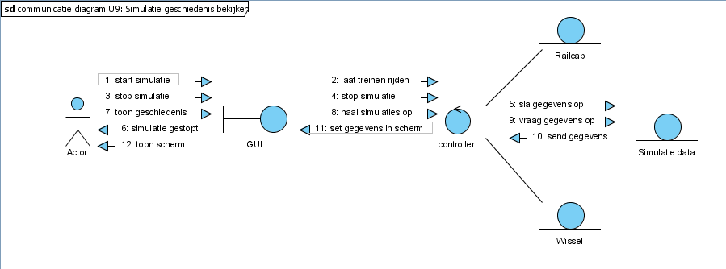Wij hebben niet veel gebruik gemaakt van activity diagrams omdat dat niet heel erg van toepassing is op een simulatie. Hieronder staat het diagram van de use case B4.
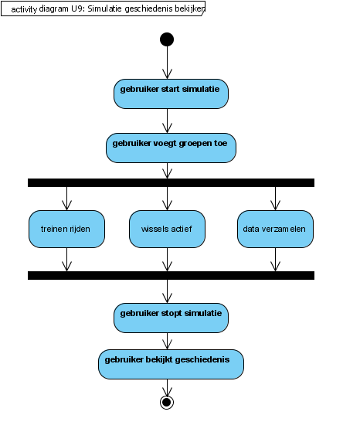

Use Case Details

B1 | Simulatie starten
Preconditions | Gebruiker heeft het simulatie programma gestart
- Gebruiker kiest voor Simulatie starten
Postconditions | Het programma heeft een simulatie gestart, er rijden geen treinen, simulatie in ruststand.

B2 | Groep toevoegen
Preconditions | Simulatie is gestart
- Voeg groep toe
- Voeg bestemming van groep toe
Postconditions | De groep wordt toegevoegd aan de simulatie, de treintjes zullen gaan rijden

B3 | Simulatie stoppen
Preconditions | Er is een simulatie gestart
- De gebruiker stopt de simulatie
Postconditions | De simulatie is gestopt

B4 | Simulatie geschiedenis bekijken
Preconditions | Er is een simulatie doorlopen en reeds gestopt
- De gebruiker opent het geschiedenisscherm
- De gebruiker kiest de gewenste simulatie
Postconditions | Het simulatieresultaat wordt niet meer getoond

System requirements

User Interface Schetsen
Dit zijn de schetsen van de interface van de verschillende onderdelen waaruit het systeem zal bestaan.

Hoofd User Interface:
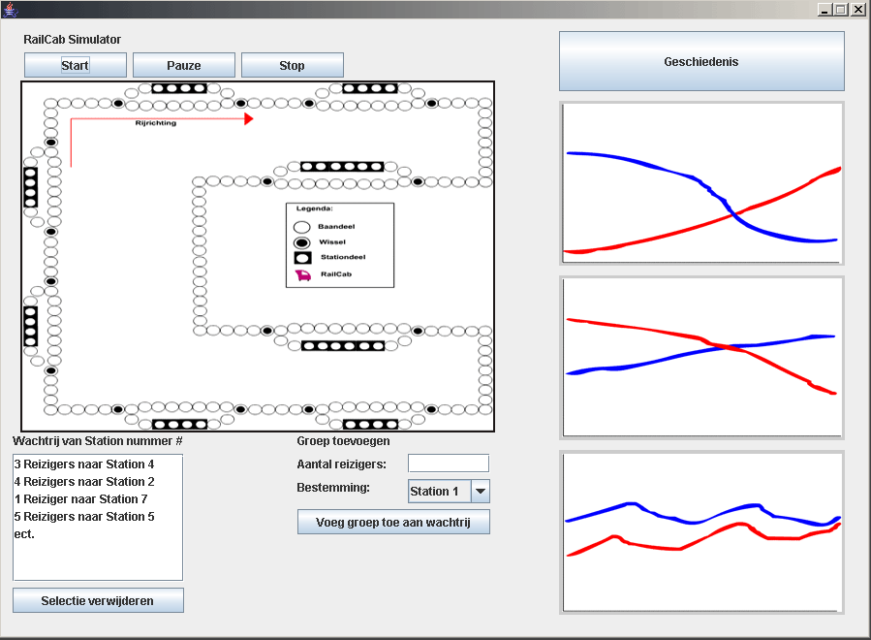

Geschiedenis User Interface
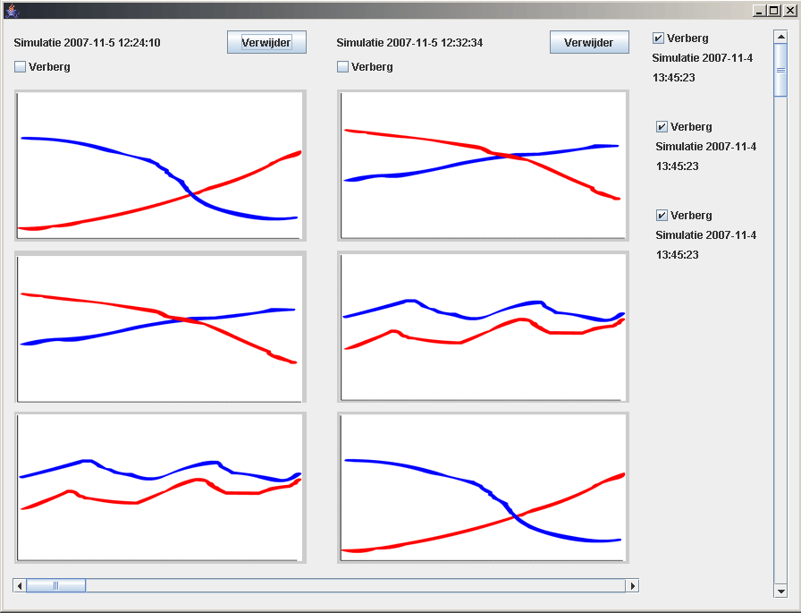
Setup User Interface
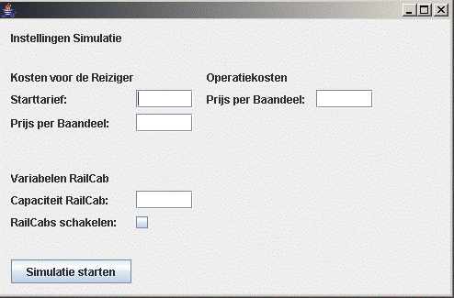

Actors
Gebruiker | De persoon die de simulatie bedient.

Use Case Lijst
De use cases die hieronder beschreven staan zijn ingedeeld op de verschillende onderderdelen van het systeem.

Simulatie
U1 | Simulatie starten | Het starten van een simulatie
U2 | Instellingen wijzigen | De instellingen voor een simulatie wijzigen
U3 | Simulatie pauzeren | De simulatie tijdelijk onderbreken
U4 | Simulatie stoppen | De simulatie definitief stoppen
U5 | Oude toevoer gebruiken | De toevoer van passagiers van een eerdere simulatie gebruiken voor een nieuwe simulatie
U6 | Simulatie snelheid wijzigen | De snelheid van de simulatie wijzigen

Station
S1 | Station selecteren | Het selecteren van een station
S2 | Groep toevoegen | toevoegen van een groep passagiers op een station
S3 | Groep selecteren | Het selecteren van een groep op een station
S4 | Groep verwijderen | Het verwijderen van de geselecteerde groep
S5 | Willekeur op station | Een willekeurig aantal passagiers met bestemming toevoegen aan geselecteerd station

Filters
F1 | Filter menu openen | Het menu met beschikbare filters openen
F2 | Filter aanzetten | Een filter aanzetten
F3 | Filter uitzetten | Uitzetten van een actief filter

Geschiedenis
G1 | Geschiedenis scherm bekijken | Het geschiedenis paneel openen.
G2 | Simulatie weergeven | De gegevens van een simulatie weergeven
G3 | Simulatie verbergen | De gegevens van een simulatie verbergen
G4 | Grafieken tonen | De grafieken in het geschiedenisscherm tonen
G5 | Grafieken verbergen | De grafieken in het geschiedenisscherm verbergen
G6 | Geschiedenis scherm sluiten | Het geschiedenisscherm sluiten en terugkeren naar het hoofdscherm

Use Case Diagram
De bovenstaande use-cases staan op de volgende pagina uiteengezet in een use-case diagram.

Use Case Survey
De gebruiker kan na het laden van de java-simulatie de simulatie starten(U1) doormiddel van een knop. De gebruiker wordt gevraagd een aantal parameters in te vullen om zo de instellingen voor de simulatie op te geven(U2).
Na het starten van de simulatie kan de gebruiker een station selecteren(S1), om er vervolgens groepen passagiers aan toe te voegen (S2). Deze toegevoegde groepen zijn te selecteren(S3) in het station waar zij zijn toegevoegd, om ze vervolgens te verwijderen (S4). De simulatie zal gaan lopen om de eventueel toegevoegde groepen te verwerken.

Tijdens de loop van de simulatie kan de gebruiker de snelheid van de simulatie wijzigen (U6), de simulatie pauzeren(U3) om op een ander tijdstip verder te gaan, of de simulatie stoppen(U4) om de resultaten te bekeiken.Ook kan de gebruiker verschillende Filters gebruiken door het filter menu te openen(F1). Na het stoppen van de simulatie kan de gebruiker de simulatie geschiedenis bekijken(G1) van de voorafgaande, reeds beëindigde simulaties in de vorm van een aantal grafieken. De verschillende simulaties die zich in het geschiedenis paneel bevinden kunnen verborgen worden(G5) om de gewenste simulaties naast elkaar te vergelijken.
De gebruiker heeft de mogelijkheid om een simulatie te starten, waarbij het aantal passagiers en hun bestemming identiek is aan een voorafgaande simulatie.(U5)
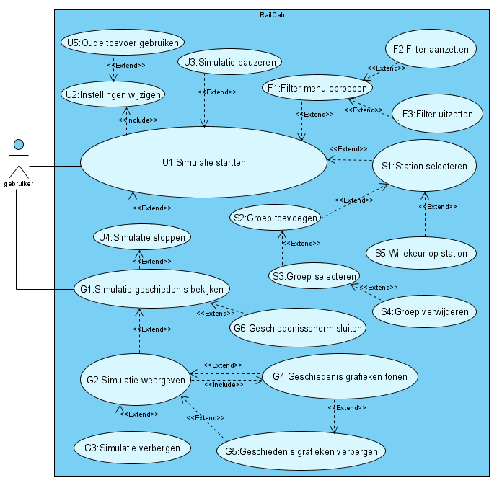

Use Case details

Simulatie

U1 | Simulatie starten (includes U2,Extended by U3,U4,F1,S1)
Preconditions | De simulatie is niet bezig
- De gebruiker drukt op de “start simulatie” knop
- De gebruiker past de opties in het setup menu aan
- De gebruiker bevestigd de instellingen
Postconditions | De simulatie is geconfigureerd en gestart

U2 | Instellingen wijzigen ((extended by U5,included by U1)
Preconditions | Gebruiker heeft de startknop gedrukt
- Gebruiker geeft parameters op
- Gebruiker drukt op “ok”
Postconditions | De simulatie is gestart met de opgegeven parameters

U3 | Simulatie pauzeren (extends U1)
Preconditions | De simulatie is bezig
- De gebruiker drukt op de “pauzeer simulatie” knop
Postconditions | De simulatie is gepauzeerd

U4 | Simulatie pauzeren (extends U1)
Preconditions | De simulatie is bezig
- De gebruiker drukt op de “pauzeer simulatie” knop
Postconditions | De simulatie is gepauzeerd

U5 | Simulatie stoppen (extends U1,extended by G1)
Preconditions | De simulatie is bezig of gepauzeerd
- De gebruiker drukt op de “stop simulatie” knop
Postconditions | De simulatie is gestopt

U6 | Simulatie snelheid wijzigen (extends U1)
Preconditions | De simulatie is gestart
1. De gebruiker start een simulatie
2. De gebruiker past de snelheid aan met de slider
Postconditie | De simulatie snelheid is aangepast

Station

S1 | Station selecteren (extends U1, extended by S2,S3,S5)
Preconditions | Simulatie is gestart
- De gebruiker klikt op het gewenste station
Postconditions | De stationsmanager wordt getoond

S2 | Station selecteren (extends S1)
Preconditions | Geen
- De gebruiker klikt op het gewenste station
Postconditions | De stationsmanager wordt getoond

S3 | Groep selecteren (extends S1, extended by S4)
Preconditions | De gebruiker heeft een station geselecteerd
- De gebruiker klikt op een groep
Postconditions | De groep is geselecteerd

S4 | Groep verwijderen (extends S3)
Preconditions | Gebruiker heeft een groep geselecteerd  Van deze groep is nog geen enkele passagier vervoerd
- Verwijdering bevestigen
Postconditions | De groep wordt verwijderd van het station

S5 | Willekeur op station (extends S1)
Preconditions | Simulatie is gestart
- Selecteer een station
- Druk de knop “Willekeur” in het stations scherm
Postconditions | Er is een willekeurig aantal groepen toegevoegd op het geselecteerde station

Filters

F1 | Filter menu oproepen( extends U1, extended by F2,F3)
Preconditions | Simulatie is gestart
- Druk rechtermuisknop op het simulatie scherm
- Selecteer “Filters”
- Een lijstje met beschikbare filters wordt geopend
Postconditions | De beschikbare filters zijn zichtbaar

F2 | filter aanzetten (extends F1)
Preconditions | Filter menu is open (F1)
- Klik het gewenste filter aan
- Het filter wordt toegepast
Postconditions | Het geselecteerde filter is zichtbaar in de simulatie

F3 | filter uitzetten (extends F1)
Preconditions | Er is een filter aangezet
- Open het filter menu (F1)
- Selecteer “Geen filter”
Postconditions | Het actieve filter is uitgeschakeld

Geschiedenis

G1 | Simulatiegeschiedenis bekijken (extends U4,extended G2,G6)
Preconditions | Er is een simulatiegeschiedenis beschikbaar  De simulatie is gestopt
- De gebruiker klikt op de “geschiedenis” knop
Postconditions | De simulatiegeschiedenis wordt getoond

G2 | Simulatie resultaat weergeven(extends G1,includes G4,extended by G3,G4,G5)
Preconditions | Het geschiedenisscherm van de simulatie is geopend
- De gebruiker zoekt de gewenste simulatie in de lijst
- De gebruiker vinkt het hokje “Weergeven” aan naast de gewenste simulatie
Postconditions | Het simulatieresultaat wordt getoond

G3 | Simulatie resultaat verbergen (extends G2)
Preconditions | Het geschiedenisscherm van de simulatie is geopend, er is een simulatie weergegeven
- De gebruiker verwijderd het vinkje naast de gewenste simulatie
Postconditions | Het simulatieresultaat wordt niet meer getoond

G4 | Geschiedenis grafieken tonen (extends G2, included by G2,extended by G5)
Preconditions | Het geschiedenisscherm van de simulatie is geopend, er is een simulatie weergegeven
- De gebruiker vinkt het vakje naast de gewenste grafiek aan
Postconditions | De grafiek wordt weergegeven

G5 | Geschiedenis grafieken verbergen (extends G2,G4)
Preconditions | Het geschiedenisscherm van de simulatie is geopend, er is een simulatie weergegeven, er zijn grafieken weergegeven.
- De gebruiker verwijderd het vinkje uit het het vakje naast de gewenste grafiek
Postconditions | De grafiek wordt niet meer weergegeven

G6 | Geschiedenisscherm sluiten (extends G1)
Preconditions | Het geschiedenisscherm van de simulatie is geopend
- De gebruiker drukt de “sluiten” knop
- De gebruiker krijgt een waarschuwing
- De gebruiker bevestigd de waarschuwing
- Het geschiedenis scherm wordt gesloten
Postconditions | De hoofdpagina van de simulatie wordt weergegeven

Analyse

Klassendiagrammen
In de volgende paragrafen zijn de klassendiagrammen te vinden die wij opgesteld hebben gedurende de analyse fase van project RailCab.

Klassendiagram 1
Hieronder staat een afbeelding van het klassendiagram zoals wij dit hebben opgesteld aan het begin van de analyse fase. Dit is het eerste klassendiagram dat wij hebben vervaardigd en heeft als bedoeling de opdrachtgever te informeren over de algemene opzet van het systeem. 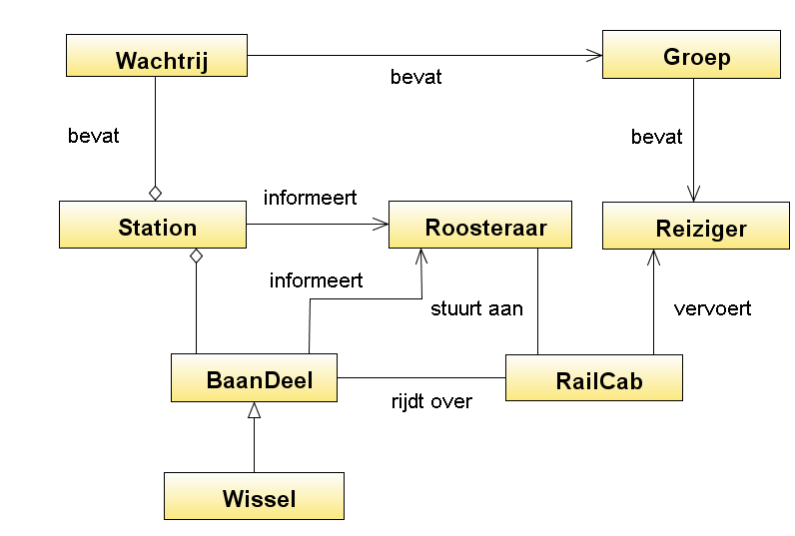

Wachtrij
Een lijst met alle groepen reizigers die op een bepaald station staan te wachten.

Groep
Een groep reizigers die gezamenlijk reizen, en daardoor ook de zelfde eindbestemming hebben.

Reiziger
Een persoon die naar een ander station wil.

Station
Een plaats waar de reizigers en de RailCabs elkaar ontmoeten zodat de reizigers in kunnen stappen.

Roosteraar
Een systeem wat bepaald welke RailCab naar welk station moet om een groep mensen op te halen.
Baandeel
De simulatie van een stuk rails, waar zich RailCabs op kunnen bevinden.

Wissel
Een baandeel dat uitkomt op andere baandelen, en kan bepalen welke rijrichting geopend zal zijn.

RaiCab
Een klein treinstel met beperkte capaciteit, wordt aangestuurd door de Roosteraar.

Klassendiagram 2
Op de volgende pagina’s kunt u het uitgebreide klassendiagram zien wat wij verder hebben uitgewerkt voor de analyse fase. Tijdens het opstellen van dit klassendiagram zijn wij een klein beetje op de zaken vooruit gelopen door rekening te houden met het mvc-model, dat de flexibiliteit van het systeem zeer zal bevorderen. Meer over het mvc-model en de toepassing vindt u in het design gedeelte (Hs.4) van dit document.

Zoals u in de klassendiagrammen kunt zien hebben we nagenoeg de zelfde structuur aangehouden. De klassen uit het eerdere klassendiagram op de vorige pagina zijn uitgebreid met een aantal attributen en operaties.

Er is in dit klassendiagram ook nagedacht over de communicatie tussen verschillende objecten in het systeem. Zo zullen we een observer-observable design pattern gebruiken.
Dit design pattern is uitstekend voor eenzijdige communicatie tussen objecten, waarbij de observers informatie ontvangen van de observable als deze van status veranderd.
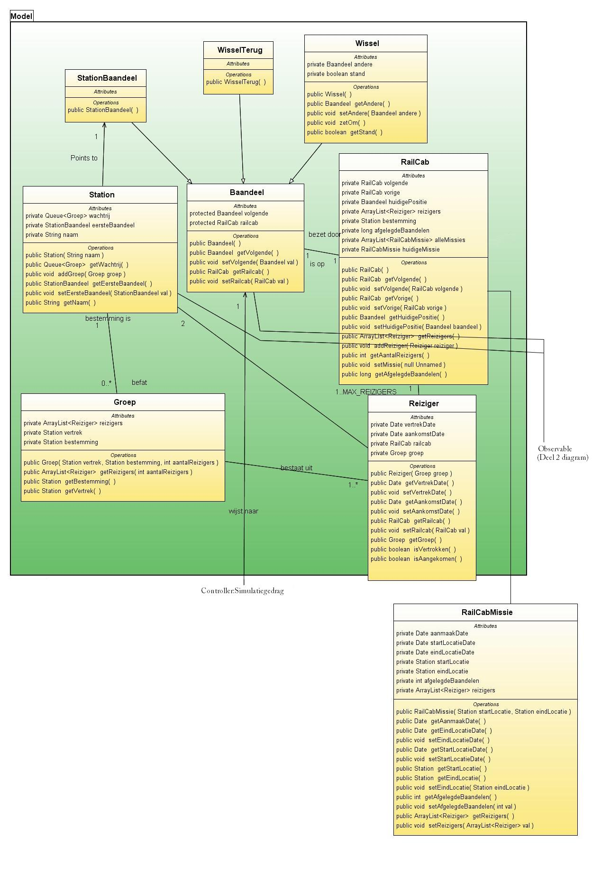
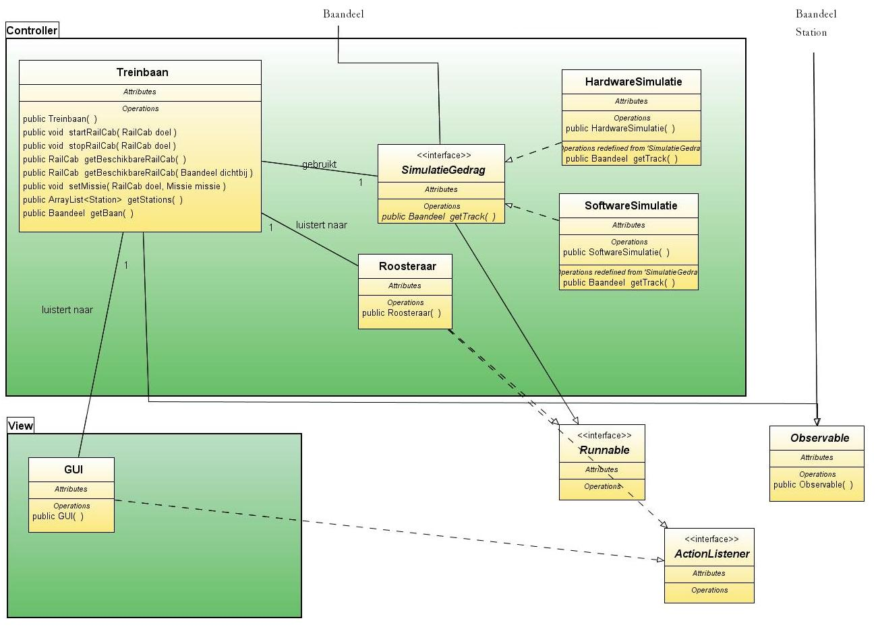
Klassendiagram deel 2

Zoals hierboven weergegeven is er een klasse “SimulatieGedrag” bijgekomen, hiervoor is gekozen zodat het systeem gemakkelijk uitgebreid kan worden met verschillende versies van Simulatie Gedrag.

Aan de hand van de genomen beslissingen en opgestelde diagrammen zijn we overgegaan naar de design fase van het project. In het hoofdstuk “Systeem design” Is het uiteindelijke klassendiagram te vinden met andere bijbehorende UML diagrammen.

Toestandsdiagrammen
In deze paragraaf worden de toestanden besproken van twee belangrijke toestand objecten, namelijk RailCab en RailCabMissie.
De toestanden zijn weergegeven in een toestandsdiagram op de volgende pagina.
Onder de diagrammen staat een uitleg van de verschillende statussen van het object.

RailCab Toestandsdiagram

Een RailCab is het treintje dat in verschillende toestanden kan verkeren, afhankelijk van de Missie die de RailCab opgegeven heeft gekregen door de schedular.

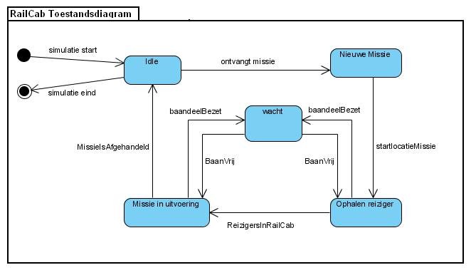

Toelichting:

Idle : De RailCab heeft (nog) geen missie, en wacht op een station totdat hij een missie opgelegd krijgt.

Nieuwe Missie : De RailCab heeft een missie ontvangen en is klaar om te
vertrekken.

Ophalen reiziger : De RailCab heeft de startlocatie uit de opgelegde missie
afgeleid en gaat op weg om de reizigers van het station te halen.

Missie in uitvoering : De RailCab is bezig de reeds ingestapte reizigers/groepen
naar de eindlocatie te vervoeren.

Wacht : In sommige gevallen moet de RailCab zij reis onderbreken
Omdat het volgends baandeel waar de RailCab heen zou moeten gaan bezet is. Dan moet de RailCab wachten tot het
Baandeel weer vrij is om verder te gaan

De eindtoestand is weer Idle, en de RailCab zal uiteraard geen status meer hebben als de simulatie is afgesloten. Dit kan gedurende alle toestanden van de RailCab voorkomen.

RailCabMissie Toestandsdiagram

De RailCabMissie is de missie die de RailCab opgelegd krijgt door de scheduler.
Deze Missie bepaald het gedrag van de RailCabs. De missie en de RailCabs hagen dan ook nauw samen. De Missie kan in verschillende toestanden verkeren:
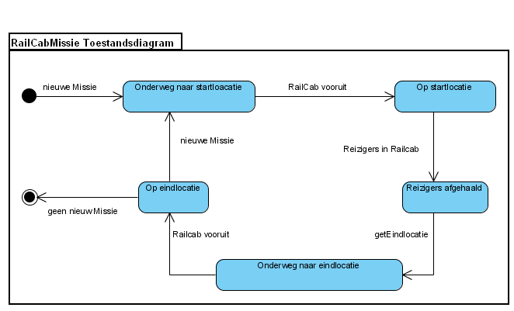

Toelichting:

Onderweg naar startlocatie : De missie is aangemaakt, en de RailCab met de missie
is onderweg naar de startlocatie.

Op startlocatie : De RailCab die de missie draagt heeft zich verplaatst naar het station van waaruit de missie uitgevoerd zal worden.

Reizigers afgehaald : De reizigers die zich op de startlocatie bevonden zijn in de RailCab gestapt.

Onderweg naar eindlocatie : De RailCab die de missie uitvoert heeft van de afgehaalde reizigers de eindlocatie vastgesteld en is onderweg.

Op eindlocatie :De Missie is volbracht, de reizigers zijn afgezet.

Nu is het mogelijk dat de Missie onmiddellijk opnieuw uitgevoerd moet worden, als dit niet het geval is, eindigt de missie.

Systeem Design
Dit hoofdstuk beschrijft de bevindingen zoals deze bepaald zijn tijdens de design fase van project Railcab.

Technologie keuze
Voor de te draaien simulatie wordt er gebruik gemaakt van een enkele computer. Er zijn geen sub-systemen zoals databases of externe servers betrokken bij het systeem, waardoor er weinig verschillende technologieën nodig zijn.
De applicatie is dusdanig vervaardigd dat deze op nagenoeg alle desktops kan draaien, ongeacht het besturingssysteem. Als eis van de opdrachtgever is de applicatie in de programmeertaal java geschreven. De enige beperking die daardoor op komt spelen is dat de gebruiker minimaal java 1.5 geïnstalleerd moet hebben om de applicatie te kunnen draaien.

Layer Diagram
voor het ontwerp van het systeem hebben we gekozen voor het Model-View-Controller-model. In dit model worden de verantwoordelijkheden van het toch wel complexe systeem opgedeeld in drie lagen. De lagen zijn weergegeven in het layer diagram.

De model laag is de datalaag, waar de meeste gegevens worden verzameld tijdens de levensduur van het systeem. In de model laag bevindt zich de applicatie logica, hier worden de daadwerkelijke “beslissingen” van het systeem genomen. De interface laag is de laag die de gebruiker toegang verschaft tot de verschillende mogelijkheden van het systeem.
We hebben voor dit model gekozen omdat op deze manier het model dynamisch is, dat wil zeggen dat er een willekeurige software baan kan worden gebruikt, zonder daarvoor de code van de bovenliggende lagen te hoeven wijzigen.

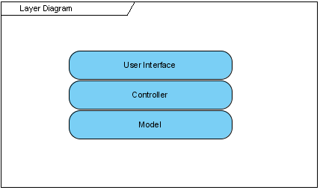

Packages
Aan de hand van het MVC-model, en de eerder opgestelde klassendiagrammen hebben we het systeem in de volgende packages ingedeeld:

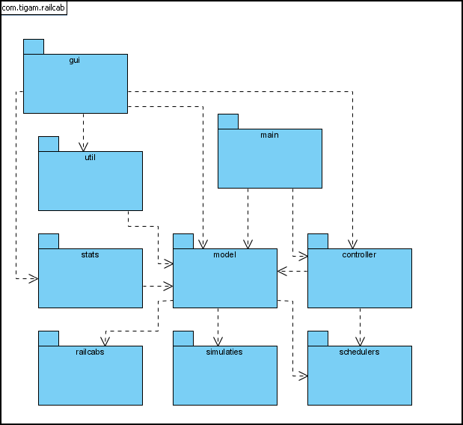

Zoals eerder aangegeven zullen wij het MVC (Model-view-controller) model hanteren. Aan de hand van dat model zullen de packages besproken worden.

View
Dit is de verzameling packages die het ‘view’ gedeelte van de software zal bevatten. In deze packages zitten alle elementen die nodig zijn voor de user interface, die de gebruiker toegang verlenen tot de mogelijkheden van het systeem. Hieronder valt in dit geval alleen de package “gui”.

Controller
Het controller gedeelte wordt gerealiseerd door een enkele, gelijknamige package. Deze package is de controller van het systeem, dat wil zeggen dat aan de hand van het onderliggende model er in de controller alle beslissingen genomen worden voor het systeem.

Model
De packages die gezamenlijk het model vormen, zijn de packages die de gesimuleerde modellen bevatten van werkelijke objecten. De controller beheerd deze modellen en worden door middel van de gui weergegeven. De packages die tot het model behoren zijn:
- Model
- railcabs
- simulaties
- schedulers

Verder zijn er nog twee packages, namelijk ’util’ en ‘main’.
De util package bevat een aantal utility’s die gebruikt kunnen worden door de andere packages in het systeem. De package main is de package waaruit het hele systeem wordt opgestart.
In de volgende paragrafen zullen de verschillende packages met de bijbehorende klassen worden beschreven doormiddel van een klassendiagram. De diagrammen zijn ingedeeld per Package.

Klassendiagram
Hieronder ziet u de klassendiagrammen van de design fase. Dit is het uiteindelijke klassen diagram. Omdat het een zeer groot klassendiagram betreft, is het diagram opgedeeld in 3 delen.

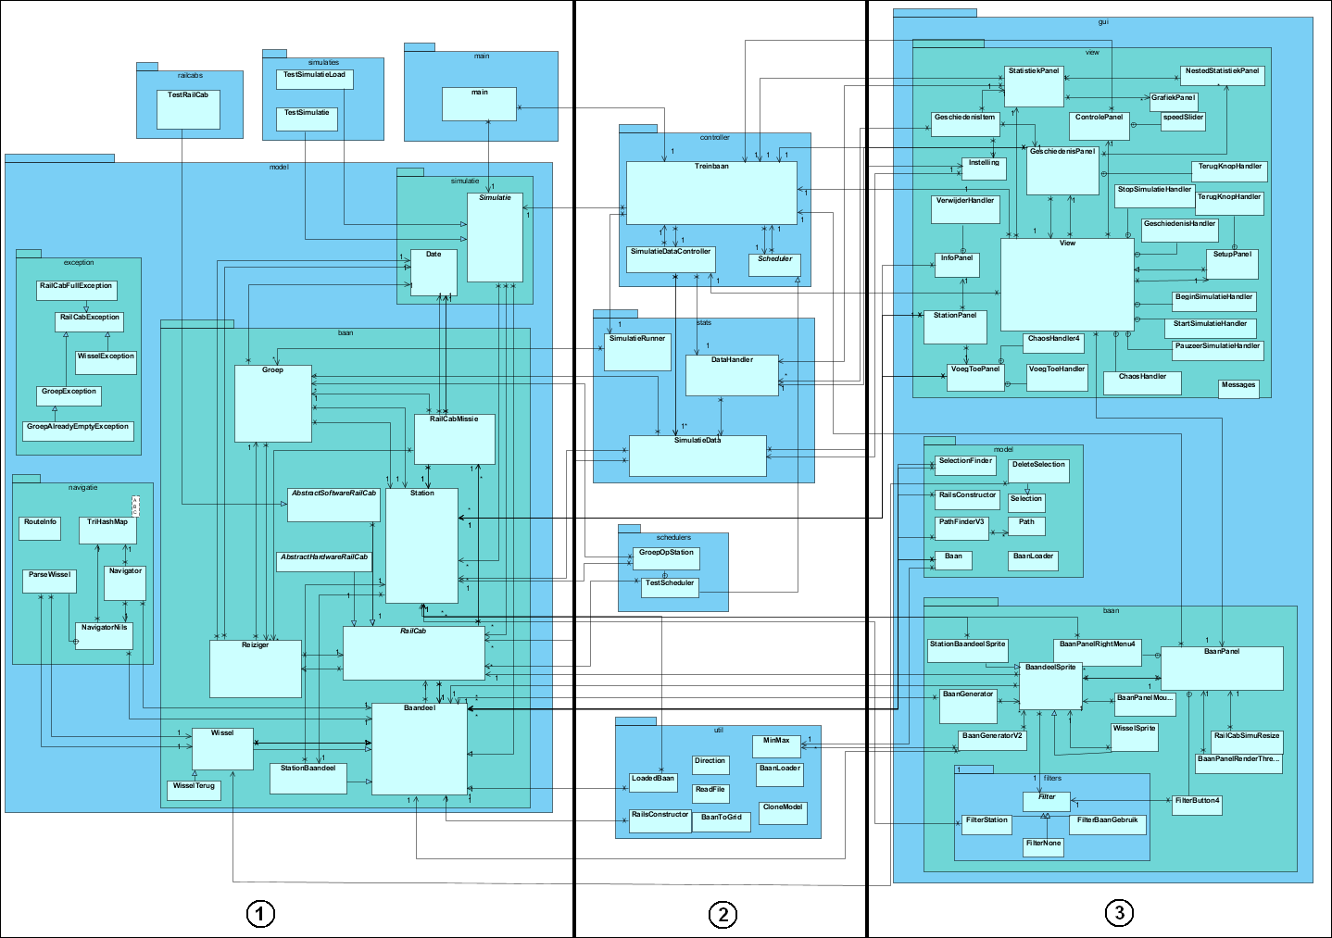

- Te vinden op de volgende pagina, het diagram betreft de volgende packages:
  - Model
  - Railcabs
  - Simulaties
  - Main
- Afgebeeld op pagina 23, bevat de packages:
  - Controller
  - stats
  - schedulers
  - util
- Afgebeeld op pagina 23, bevat de package Gui.

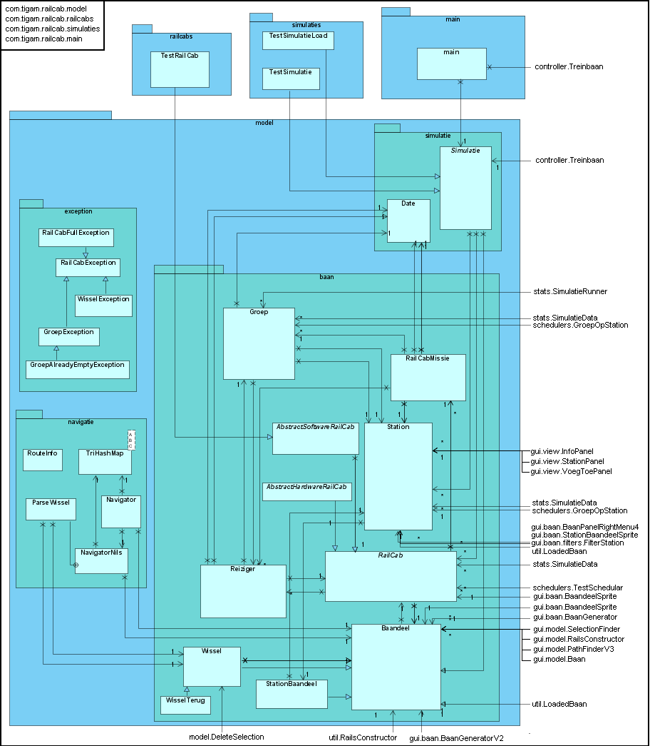
Klassendiagram deel 1

Zoals u kunt zien zijn er nog een aantal testklassen aanwezig. Deze klassen zullen bij de implementatie wel gebruikt worden, maar zullen niet het woord ‘test’ bevatten.
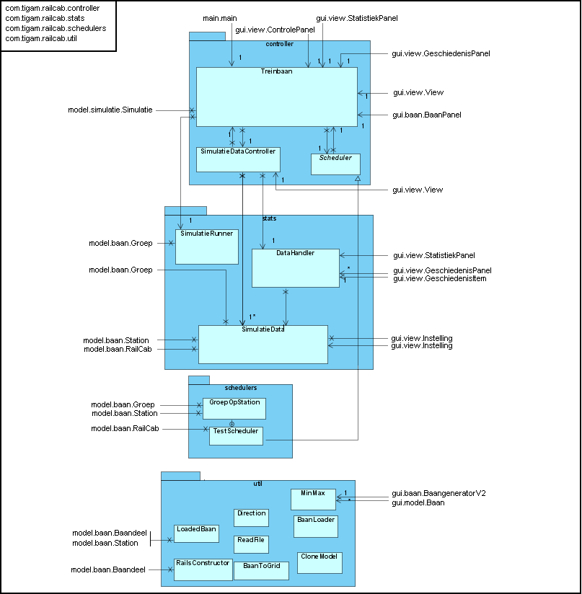
Klassendiagram deel 2

Ook in dit deel van het klassendiagram is een klasse “TestScheduler” te vinden. Deze klasse zal uiteindelijk de naam “GlobalFIFOSchedular” krijgen.
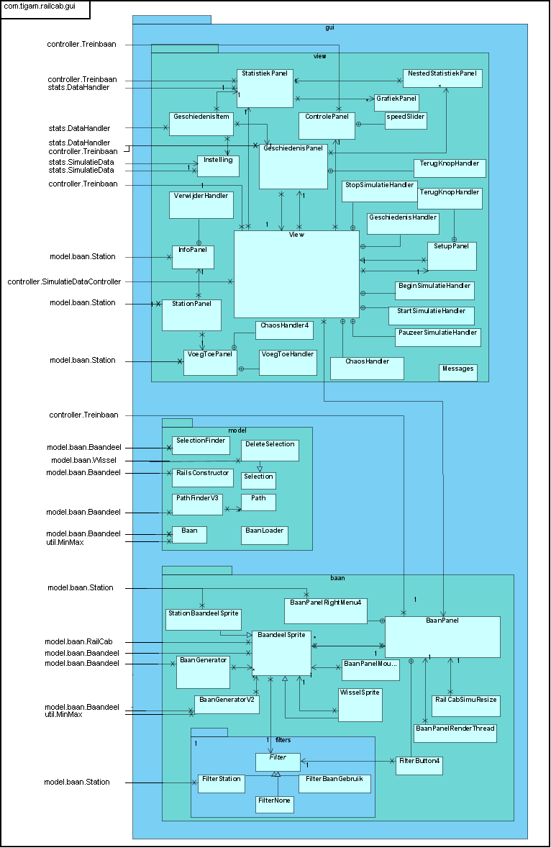
Klassendiagram deel 3

Source code en javadoc
Voor meer informatie over de verschillende klassen verwijs ik u graag naar de bron code en de Java documentatie.
Deze zijn te vinden op SVN. De URL voor ons projectteam is:

http://kwast.ie.hva.nl/svn/rail07_5/

De broncode is te vinden in een pdf document, in de SVN directory:

svn\trunk\RailCab Eclipse Projects\RailCab\other\source_pdf.pdf

De javadoc is te vinden in:

svn\trunk\RailCab Eclipse Projects\RailCab\doc\index.html

